BAB II
LANDASAN TEORI

Web Service
Web service adalah salah satu bentuk sistem perangkat lunak yang didesain untuk mendukung interaksi mesin-ke-mesin melalui jaringan. Web service memiliki interface yang dideskripsikan dalam format yang dapat dibaca oleh mesin. Sistem-sistem lainnya berinteraksi dengan web service menggunakan pesan SOAP yang umumnya dikirim melalui HTTP dalam bentuk XML. Definisi diatas diberikan oleh World Wide Web Consortium (W3C) yang merupakan badan yang menciptakan dan mengembangkan standar web service. Tetapi secara umum, web service tidak terbatas hanya pada standar SOAP saja. Salah satu pustaka yang mengulas lengkap tentang web service menyebutkan definisi yang lebih umum: web service adalah aplikasi yang diakses melalui internet menggunakan protokol standar internet dan menggunakan XML sebagai format pesannya. (Sibagariang, 2016)

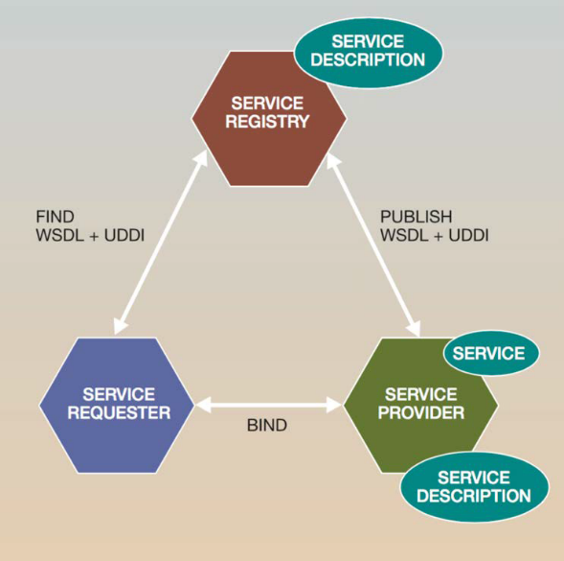
Gambar 2. 1 : Arsitektur Web Service (Rahmatulloh dkk, 2018)

Format data pada Web Service
Menurut Maulidiansyah dkk (2017) web service memiliki beberapa format untuk tipe data, berikut ini beberapa format pada web service.
- XML (Extensible Markup Language)
XML adalah salah satu bahasa markup language yang merupakan penyerderhanaan dari SGML (Standard Generalized Markup Language). Pada penggunaannya, XML memiliki dua fungsi yaitu sebagai format dokumen dan format pertukaran data pada sebuah sistem yang terdistribusi.
- JSON (JavaScript Object Notation)
JSON adalah format pertukaran data yang kecil. Format ini sangat mudah untuk dimengerti dan juga bagi sebuah mesin dapat dengan mudah untuk membaca dan menghasilkan.

Layer pada Web Service
Menurut Sudirman (2016) web service mempunyai beberapa komponen yang menyediakan fasilitas komunikasi jarak jauh antara dua aplikasi yang merupakan layer arsitektur web service, yaitu:
- Layer 1 : Protokol internet standar yang digunakan sebagai sarana transportasi adalah HTTP dan TCP/IP.
- Layer 2 : Simple Object Access Protocol (SOAP) berbasiskan XML dan digunakan untuk pertukaran informasi antar sekelompok layanan.
- Layer 3 : Web Service Definition Language (WSDL) digunakan untuk mendiskripsikan attribute layanan.
- Layer 4 : Universal Description, Discovery and Integration, yang mana merupakan direktori pusat untuk deskripsi layanan.

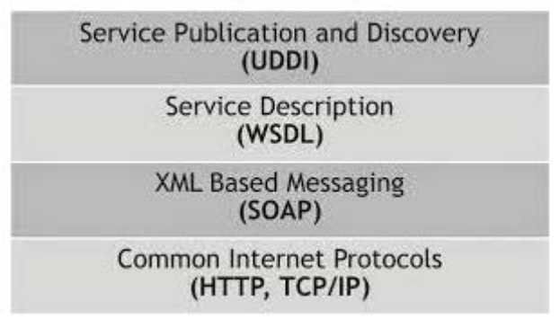
Gambar 2. 2 : Arsitektur Web Services (Sudirman, 2016)

Jenis Web Service
Menurut Sibagariang (2016) jenis web service dapat dibagi menjadi dua, yaitu REST dan SOAP :

Representational State Transfer (REST)
REST adalah salah satu jenis web service yang menerapkan konsep perpindahan antar state. State disini dapat digambarkan seperti jika browser meminta suatu halaman web, maka server akan mengirimkan state halaman web yang sekarang ke browser. Bernavigasi melalui link-link yang disediakan sama halnya dengan mengganti state dari halaman web. Begitu pula REST bekerja, dengan bernavigasi melalui link-link HTTP untuk melakukan aktivitas tertentu, seakan-akan terjadi perpindahan state satu sama lain. Perintah HTTP yang bisa digunakan adalah fungsi GET, POST, PUT atau DELETE. Balasan yang dikirimkan adalah dalam bentuk XML sederhana tanpa ada protokol pemaketan data, sehingga informasi yang diterima lebih mudah dibaca dan diparsing disisi client. Dalam pengaplikasiannya, REST lebih banyak digunakan untuk web service yang berorientasi pada resource. Maksud orientasi pada resource adalah orientasi yang menyediakan resource-resource sebagai layanannya dan bukan kumpulan-kumpulan dari aktifitas yang mengolah resource itu. (Sibagariang, 2016)
Metode REST dilandasi oleh empat prinsip dasar utama (Rofiq dan Susanto, 2017), yaitu :
- URI (Resource Indentifier through Uniform Resource Identifier).
- Uniform Interface, sumber daya yang di manipulasi adalah CRUD (Create, Read, Update, Delete) dengan menggunakan operasi standar HTTP yaitu PUT, GET, POST, DELETE.
- Selft-descriptive message, sumberdaya informasi yang tidak terkait, sehingga dapat mengakses. Berbagai format konten (HTML, PDF, JPEG, XML, Plain Text dan lainnya).
- Stateful interaction thtough hyperlink, setiap interaksi dengan suatu sumberdaya bersifat stateless, yaitu request message tergantung jenis kontennya.

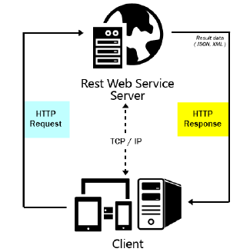
Gambar 2. 3 : Interaksi REST Web Service (Rofiq dan Susanto, 2017)
Terdapat dua bagian pesan yang digunakan untuk membangun komunikasi dengan server yaitu pesan Header dan pesan Body. HTTP Header, yang umum meliputi header request diilustrasikan pada Gambar 2.5, header response pada Gambar 2.5, dan terdapat bidang entitas-header. Setiap request sumberdaya dari masing-masing client dapat dikendalikan dengan memanfaatkan HTTP Header. Setiap kolom Header terdiri dari nama diikuti dengan titik dua (":") atau white space dan konten field. Nama field bersifat case-sensitive. Header berisikan semua informasi yang diperlukan untuk mengumpulkan metode dan respon. (Tanaem dkk, 2016),

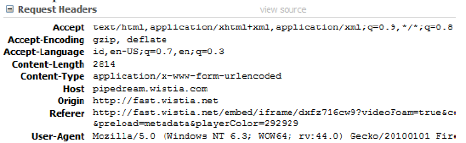
Gambar 2. 4 : Header Request

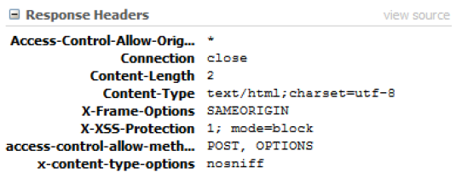
Gambar 2. 5 : Header Response

Sedangkan HTTP body mencakup pesan HTTP yang digunakan untuk memuat entitas body melalui protokol HTTP yang berhubungan dengan request dituangkan Gambar 2.7 dan respon pada Gambar 2.8. Saat client melakukan request, HTTP body biasanya berisikan informasi setiap parameter yang untuk request. Sedangkan respon berisikan informasi yang didapatkan dari hasil request.

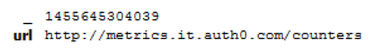
Gambar 2. 6 : Body Request

Gambar 2. 7 : Body Response

Kode status HTTP respon server terhadap aksi yang dilakukan oleh client (Tanaem dkk, 2016), yaitu :
- Kode status 201: request telah terpenuhi dan menghasilkan sumber daya yang baru Create.
- Kode status 200: respon standar untuk request HTTP dari client yang dinyatakan sukses oleh server. Respon sebenarnya akan tergantung pada metode request yang digunakan.

Tabel 2. 1 : Tabel Pemetaan Metode HTTP pada REST
Operasi CRUD | HTTP Method | Format Application/x-www-form-URLencoded | HTTP Status
Create | POST | HTTP Form Encoded | Status 201 CREATED
Read | GET | None | Status 200 Ok
Update | PUT | HTTP Form Encoded | Status 200 Ok
Delete | DELETE | None | Status 200 Ok

Simple Object Access Protokol (SOAP)
SOAP adalah protokol untuk saling bertukar pesan dalam format XML antar komputer di dalam jaringan, biasanya menggunakan HTTP/HTTPS. Web service ini menggunakan SOAP sebagai protokol pengiriman pesannya. Dalam menjalankan tugasnya, SOAP menggunakan struktur XML tertentu dalam pengirimkan request kepada web service. Penerimaan respon dari web service pun memiliki strukturnya sendiri. (Sibagariang, 2016)

API (Application Programming Interface)
API merupakan software interface yang terdiri atas kumpulan instruksi yang disimpan dalam bentuk library dan menjelaskan bagaimana agar suatu software dapat berinteraksi dengan software lain. Penjelasan ini dapat dicontohkan dengan analogi apabila akan dibangun suatu rumah. Dengan menyewa kontraktor yang dapat menangani bagian yang berbeda, pemilik rumah dapat memberikan tugas yang perlu dilakukan oleh kontraktor tanpa harus mengetahui bagaimana cara kontraktor menyelesaikan pekerjaan tersebut. Dari analogi tersebut, rumah merupakan software yang akan dibuat, dan kontraktor merupakan API yang mengerjakan bagian tertentu dari software tersebut tanpa harus diketahui bagaimana prosedur dalam melakukan pekerjaan tersebut. (Arianto dkk, 2016)

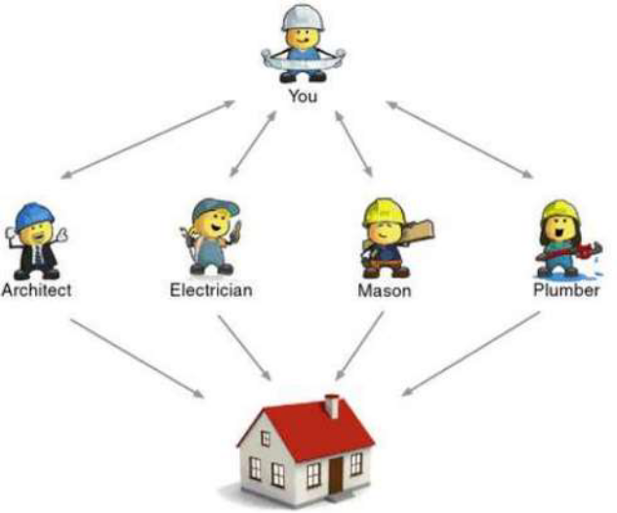
Gambar 2. 8 : Analogi API dalam pembangunan Rumah (Arianto dkk, 2016)

JWT (JSON Web Token)
JWT merupakan sebuah token berbentuk string yang terdiri dari tiga bagian yaitu : header, payload dan signature yang digunakan untuk proses otentikasi dan pertukaran informasi. Token terdiri dari dua jenis : token pembawa dan token pemegang kunci. Sedangkan berdasarkan tujuan terdapat dua skema : token identitas dan token akses. Cara kerja JWT sama seperti password, ketika pengguna berhasil login maka server akan memberikan token yang disimpan di local storage atau cookies browser. Token digunakan untuk mengakses halaman tertentu, pengguna akan mengirim balik token tersebut sebagai bukti bahwa pengguna sudah berhasil login. (Gunawan dan Rahmatulloh, 2019)
Secara umum struktur JWT ditampilkan pada Gambar 2.9:
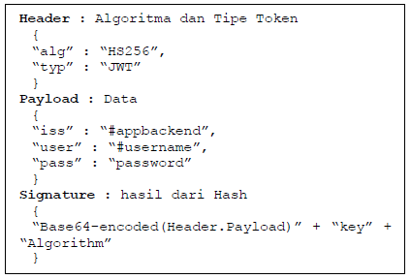
Gambar 2. 9 : Struktur JWT (Gunawan dan Rahmatulloh, 2019)

Gambar 2.10, menampilkan tiga bagian utama (header, payload dan signature) yang dapat digunakan dalam penggabungan untuk menghasilkan JWT. Adapun token yang dihasilkan dari JWT dibangun dengan formula seperti ditampilkan pada Gambar 2.10.

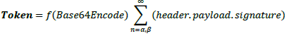
Gambar 2. 10 : Formula JWT (Gunawan dan Rahmatulloh, 2019)

Gambar 2.11 menampilkan formula JWT yang merupakan fungsi dari Base64Encode dengan parameter header, plyaload dan signature. Token yang diperoleh dari server, akan disisipkan pada header Hyper Text Transfer Protocol (HTTP), seperti ditampilkan pada Gambar 2.11.

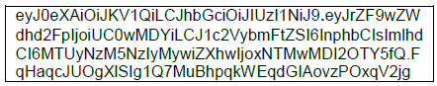
Gambar 2. 11 : Contoh Token pada header HTTP (Gunawan dan Rahmatulloh, 2019)

JSON (Javascript Object Notation)
Javascript Object Notation (JSON) adalah format pertukaran data yang ringan, mudah dibaca dan ditulis, serta mudah diterjemahkan dan dibuat (generate). Format ini dibuat berdasarkan bagian dari Bahasa Pemrograman JavaScript. JSON merupakan format teks yang tidak tergantung pada bahasa pemrograman apapun karena menggunakan bahasa yang umum digunakan oleh programmer keluarga C antara lain C, C++, C#, Java, JavaScript, Perl, Python, dll. Oleh karena itu sifat-sifat tersebut, JSON ideal sebagai bahasa pertukaran data. JSON memilik beberapa kelebihan dibandingkan dengan XML, kelebihan-kelebihan antara lain:
- Format Penulisan: Untuk mereprensentasikan sebuah struktur data yang rumit dan berbentuk hirarkis penulisan, JSON relatif lebih terstruktur dan mudah.
- Ukuran: Ukuran karakter yang dibutuhkan JSON lebih kecil dibandingkan XML untuk data yang sama. Hal ini tentu berpengaruh pula pada kecepatan pertukaran data walaupun tidak signifikan untuk data yang kecil, namun cukup berarti jika koneksi yang digunakan relatif lambat untuk mengakses aplikasi web kaya fitur yang memanfaatkan pertukan data. Di sini JSON lebih unggul dibandingkan dengan XML, kecuali jika data dikompresi terlebih dahulu sebelum dikirimkan, perbedaan JSON dan XML yang telah dikompresi tidaklah signifikan.
- Browser Parsing: Proses parsing merupakan proses pengenalan token atau bagian-bagian kecil dalam rangkaian dokumen XML/JSON. Contohnya, terdapat data text dalam format JSON. Data tersebut harus di parsing terlebih dahulu sebelum dapat diakses dan dimanipulasi. Browser parsing berarti proses yang terjadi pada sisi client/browser. Melakukan browser parsing pada JSON lebih sederhana dibandingkan pada XML, JSON menggunakan function JavaScript eval() untuk melakukan parsing. Sementara dokumen XML di-parsing oleh XML Http Request. (Yusrizal dkk, 2017)

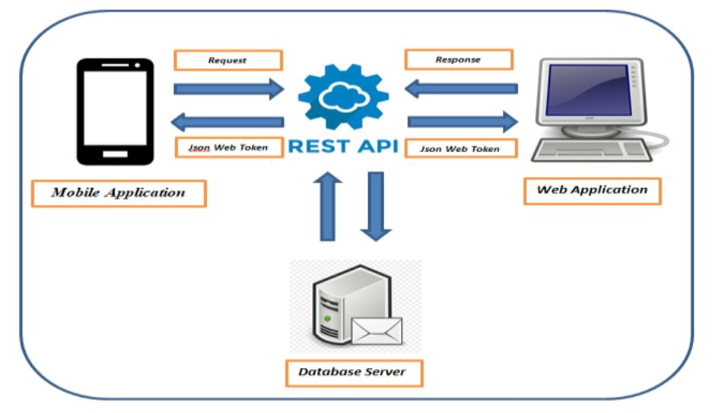
Gambar 2. 12 : Diagram Arsitektur Sistem (Edy dkk, 2019)

JSON adalah salah satu bahasa markup yang dapat melakukan pertukaran data dimana JSON ini dibuat berdasarkan javascript dan pastinya sintaknya lebih ke javascript. Dengan membuat sebuah JSON sama halnya dengan kita membuat sebuah object pada javascript itu sendiri. Di dalam membuat JSON pasti kita bakal berkenalan dengan yang namanya array pada javascript sehingga memudahkan bagi para deveploper/programmer. (Sudirman, 2016)
Struktur dari JSON adalah sebagai berikut :

Object
Objek dimulai dengan { (kurung kurawal buka) dan diakhiri dengan } (kurung kurawal tutup). Setiap nama diikuti dengan : (titik dua) dan setiap pasangan nama/nilai dipisahkan oleh , (koma).

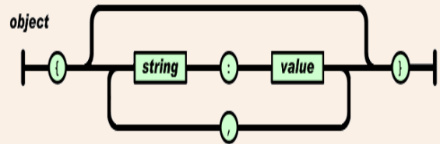
Gambar 2. 13 : Struktur Object dari JSON (Sudirman, 2016)

Array
Array adalah kumpulan nilai yang terurutkan. Array dimulai dengan [ (kurung kotak buka) dan diakhiri dengan ] (kurung kotak tutup). Setiap nilai dipisahkan oleh , (koma).

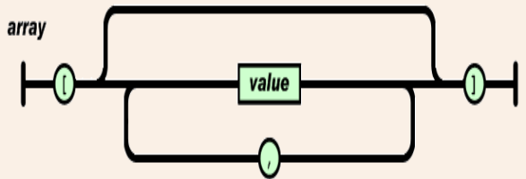
Gambar 2. 14 : Struktur Array dari JSON (Sudirman, 2016)

Value
Value dapat berupa sebuah string dalam tanda kutip ganda, atau angka, atau true atau false atau null, atau sebuah objek atau sebuah Array. Struktur-struktur tersebut dapat disusun bertingkat.

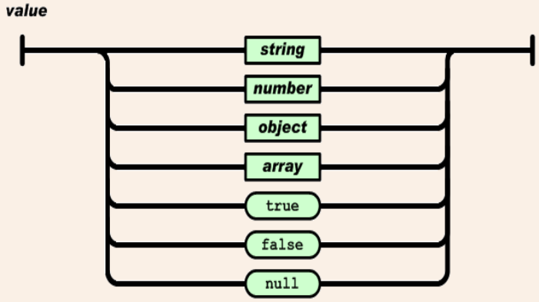

Gambar 2. 15 : Struktur Value dari JSON (Sudirman, 2016)

Number
Angka sangat mirip dengan angka di C atau Java, kecuali format oktal dan heksa desimal tidak digunakan.
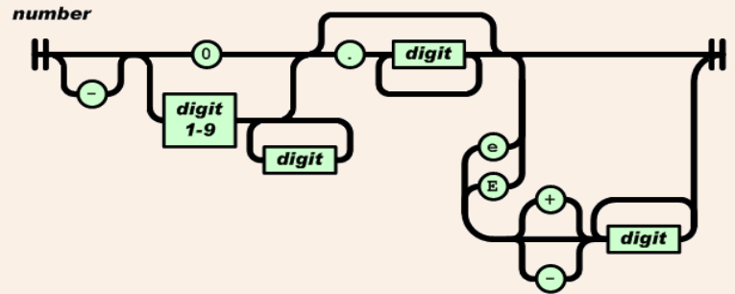
Gambar 2. 16 : Struktur Number dari JSON (Sudirman, 2016)

String
Merupakan kumpulan dari nol atau lebih karakter Unicode, yang dibungkus dengan tanda kutip ganda. Di dalam string dapat digunakan backslash escapes "\" untuk membentuk karakter khusus. Sebuah karakter mewakili karakter tunggal pada string. String sangat mirip dengan string C atau Java.

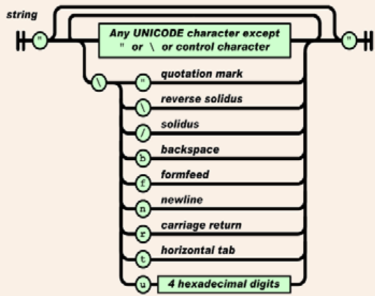
Gambar 2. 17 : Struktur String dari JSON (Sudirman, 2016)

Berikut adalah contoh data dalam format JSON.
Contoh struktur object dari JSON

- {
- "nim": "147038052",
- "nama": "Sudirman",
- "prodi": "Magister",
- "jur": "Teknik Informatika",
- }

Gambar 2. 18 : Struktur object dari JSON

Contoh struktur array dari JSON
{"students":
[
{"nim": "147038052",
"nama": "Sudirman",
"prodi": "Magister",
"jur": "Teknik Informatika",
}
{"nim": "147038052",
"nama": "Abdul R. Hakim",
"prodi": "Magister",
"jur": "Teknik Informatika",
}
]
}
Gambar 2. 19 : Struktur Array dari JSON

Referensi Ilmiah
Penulis menerangkan landasan teori diatas berdasarkan referensi ilmiah dari beberapa sumber berikut ini :

Jurnal
Penulis | : | Swono Sibagariang
Terbitan | : | Program Studi Sistem Informasi Universitas Sari Mutiara Indonesia 2016.
ISSN/e-ISSN | : | 2527-8290
Judul | : | Penerapan Web Service pada Perpustakaan Berbasis Android.
Deskripsi | : | Tujuan dari penelitian ini yaitu dengan memanfaatkan teknologi web service yang memungkinkan pengguna untuk dapat menghubungkan berbagai jenis Software yang memiliki platform dan sistem operasi yang sama atau berbeda sekalipun. Pengguna tetap mendapatkan sebuah potongan informasi dari suatu website tanpa harus mengunjungi website tersebut, cukup dengan mengetahui fungsi/method web service yang disediakan oleh web tersebut.
Jurnal
Penulis | : | Alam Rahmatulloh, Heni Sulastri dan Rizal Nugroho
Terbitan | : | Program Studi Teknik Informatika, Universitas Siliwangi Tasikmalaya 2018.
ISSN/e-ISSN | : | 2301 - 4156
Judul | : | Keamanan RESTful Web Service Menggunakan JSON Web Token (JWT) HMAC SHA-512.
Deskripsi | : | Teknologi informasi dari hari ke hari terus berkembang, sehingga berbagai macam teknologi, bahasa pemrograman, dan arsitektur beragam terus bermunculan. Hal tersebut menjadikan permasalahan baru karena pada zaman sekarang semua perbedaan tersebut harus tetap bisa menghasilkan sebuah informasi yang saling terhubung. Maka, diperlukan integrasi sistem. Saat ini Web Service (WS) adalah solusi dalam integrasi sistem karena tanpa melihat platform, arsitektur maupun bahasa pemrograman yang digunakan oleh sumber berbeda. pada makalah ini dibahas optimasi keamanan JWT dengan algoritme HMAC SHA-512, yang menurut beberapa penelitian algoritme ini akan lebih baik dibandingkan SHA-256 jika dikompilasi pada arsitektur 64-bit. Hasil menunjukkan, penggunaan SHA-512 menghasilkan waktu yang lebih baik 1% dibandingkan SHA-256. Namun pada segi ukuran token yang dihasilkan, SHA-512 lebih besar 2% dibandingkan SHA-256.
Jurnal
Penulis | : | Rinaldy Maulidiansyah, Deny Fauzy Rakhman dan Muhammad Ali Ramdhani
Terbitan | : | Jurusan Teknik Informatika,Fakultas Sains dan Teknologi,Universitas Islam Negeri Sunan Gunung Djati Bandung 2017.
ISSN/e-ISSN | : | 1979-8911
Judul | : | Aplikasi pelaporan kerusakan jalan tol menggunakan layanan web service berbasis android.
Deskripsi | : | Penelitian ini menghasilkan sebuah aplikasi pelaporan kerusakan jalan tol dalam perangkat mobile berbasis android dengan menggunakan layanan web service. Pelaporan kerusakan jalan tol ini digunakan untuk melaporkan beberapa hal diantaranya: jenis kerusakan jalan, lokasi kerusakan jalan, ukuran kerusakan jalan, dsb. Proses pelaporan kerusakan jalan dilakukan oleh inspektor. Tujuan dari penelitian ini adalah untuk mengimplementasikan layanan web service dengan metode REST (Representational State Transfer) pada perangkat mobile berbasis android. Hasil dari penelitian ini adalah mengirimkan laporan dari kerusakan jalan melalui perangkat mobile ke database yang berada di server dengan memanfaatkan layanan web service. Dari pengujian yang telah dilakukan dapat diketahui hasil percobaan berupa efisiensi proses pengiriman data ke server dengan perangkat mobile.
Jurnal
Penulis | : | Sudirman
Terbitan | : | STMIK & AMIK Logika 2016.
ISSN/e-ISSN | : | 2502-7131 / 2502-714x
Judul | : | Analisis komunikasi data dengan xml dan JSON pada Web Service
Deskripsi | : | Tujuan dari penelitian ini adalah untuk menentukan format file yang tepat pada saat membangun sebuah aplikasi berbasis web service. XML dan JSON merupakan format data yang digunakan pada saat komunikasi data pada web service. JSON akan menghasilkan ukuran data yang lebih kecil jika dibandingkan dengan format XML. Permasalahan dalam penelitian ini: “Format data apa yang tepat pada saat pengembangan applikasi yang mempunyai web service”.
Jurnal
Penulis | : | Fakhriyan Nur Rofiq dan Ajib Susanto
Terbitan | : | Jurusan Teknik Informatika, Fasilkom, Universitas Dian Nuswantoro 2017.
ISSN/e-ISSN | : | -
Judul | : | Implementasi RESTful Web Service untuk Sistem Penghitungan Suara Secara Cepat pada Pilkada
Deskripsi | : | Dengan memanfaatkan teknologi yang ada saat ini, proses pengumpulan data hasil perolehan suara bisa dilakukan dengan lebih cepat. Penerapan teknologi RESTful web service pada pengembangan sistem Real Quick Count rekapitulasi pilkada diharapkan bisa membantu pihak penyelenggara pemilihan dalam proses pengumpulan data hasil pilkada, serta bisa memenuhi kebutuhan masyarakat dalam mendapatkan informasi terkini mengenai perkembangan proses pemilihan kepala daerah yang sedang berlangsung. Sistem ini menggunakan perangkat berbasis android sebagai sarana untuk mengirimkan data hasil perolehan suara langsung ke server penyimpanan data. Dengan menerapkan enkripsi data perolehan suara dan beberapa tahap validasi, informasi hasil perolehan suara yang didapatkan melalui proses ini diharapkan bisa lebih akurat dan bisa dipertanggungjawabkan.
Jurnal
Penulis | : | Penidas Fiodinggo Tanaem, Danny Manongga dan Ade Iriani
Terbitan | : | Magister Sistem Informasi, Fakultas Teknologi Informasi, Universitas Kristen Satya Wacana Salatiga 2016.
ISSN/e-ISSN | : | 2443-2229
Judul | : | RESTFul Web Service Untuk Sistem Pencatatan Transaksi Studi Kasus PT. XYZ.
Deskripsi | : | Artikel ini akan dibahas mengenai arsitektur RESTFul WS yang memanfaatkan security dengan menerapkan JWT dan pemanfaatannya pada sistem pencatatan transaksi PT XYZ. Faktor penyebab penggabungan ini dikarenakan RESTFul memanfaatkan format JSON, dengan demikian akan sangat memungkinkan dalam proses menggabungkan RESTFul dan JWT dengan tujuan yaitu untuk mengamankan RESTFul WS. Penelitian ini menghasilkan sebuah arsitektur RESTFul WS yang diterapkan di lingkungan PT. XYZ untuk menunjang proses distribusi data pada system yang berbeda-beda.
Jurnal
Penulis | : | Mukhammad Agus Arianto, Sirojul Munir dan Khusnul Khotimah
Terbitan | : | Teknik Informatika, STT Terpadu Nurul Fikri 2016.
ISSN/e-ISSN | : | 2477-0043 / 2460-7908
Judul | : | Analisis Dan Perancangan Representational State Transfer (Rest) Web Service Sistem Informasi Akademik Stt Terpadu Nurul Fikri Menggunakan Yii Framework.
Deskripsi | : | Kesulitan dalam mengintegrasikan data pada beberapa sistem yang berbeda menjadi salah satu masalah yang sering dialami oleh developer, mulai dari bahasa pemrograman, Platform, dan perangkat yang digunakan. Oleh sebab itu, perlu adanya pembuatan web service untuk sistem informasi akademik STT Terpadu Nurul Fikri dengan teknologi REST. Perancangan ini dibuat dua model API untuk dua modul yakni modul mahasiswa dan modul dosen. Pada modul ini akan menghasilkan data dengan format JSON. Teknik pengujian API menggunakna teknik blackbox testing dengan tools aplikasi penguji Postman. Pengujian API dilakukan pada prototype aplikasi web service. Metode penelitian yang digunakan adalah Unified Process yang menggunakan kerangka kerja Yii Framework 2.0
Jurnal
Penulis | : | Yusrizal, Rahmad Dawood dan Roslidar
Terbitan | : | Jurusan Teknik Elektro, Fakultas Teknik, Universitas Syiah Kuala 2017.
ISSN/e-ISSN | : | 2252-7036
Judul | : | Rancang Bangun Layanan Web (Web Service) Untuk Aplikasi Rekam Medis Praktik Pribadi Dokter.
Deskripsi | : | Tujuan dari penelitian ini adalah dengan memanfaatkan teknologi yang ada sekarang ini. Salah satu teknologi yang dapat di terapkan adalah penggunaan berupa teknologi penyimpanan data berbasis digital. Data yang disimpan secara digital akan mudah dikelola karena penyimpanan data ini tidak memerlukan ruang yang besar dan dapat mengindari kerusakan data-data penting. Salah satu teknologi yang dapat digunakan adalah penyimpanan data di awan. Untuk mengakses data yang tersimpan di awan tersebut digunakan layanan web berbasis REST, atau lebih dikenal dengan sebuatan RESTful. RESTful digunakan karena lebih mudah dalam pengelolaannya, karena RESTful merupakan web service berorientasi pada resource. Maksud berorientasi pada resource adalah orientasi yang menyediakan resource-resource sebagai layanan dan bukan kumpulan-kumpulan dari aktifitas yang mengelola resource tersebut. Melalui aplikasi yang diakses menggunakan RESTful ini, semua data pengguna dari setiap kelompok pengguna akan disimpan di awan, diharapkan dengan penyimpanan seperti ini dapat mempermudah pengelolaan rekam medis yang lebih baik dari yang sebelumnya.
Jurnal
Penulis | : | Edy, Ferdiansyah, Wahyu Pramusinto, dam Sejati Waluyo
Terbitan | : | Teknik Informatika, Fakultas Teknologi Informasi, Universitas Budi Luhur
ISSN/e-ISSN | : | 2580-0760
Judul | : | Pengamanan Restful API menggunakan JWT untuk Aplikasi Sales Order
Deskripsi | : | Aplikasi ini dirancang menggunakan RESTful API yang merupakan salah satu model implementasi dari web service. Keamanan dalam hal pertukaran data pada aplikasi ini menggunakan Json Web Token. Dengan adanya aplikasi sales order ini dapat mempermudah kinerja sales person dalam memasarkan produknya Aplikasi sales order ini berjalan baik pada web dan android sehingga proses pemesanan produk menjadi lebih mudah. Penggunaan autentifikasi json web token pada RESTful API ini membuat aplikasi menjadi lebih aman karena aplikasi tidak dapat diakses jika tidak menggunakan token.
Jurnal
Penulis | : | Rohmat Gunawan dan Alam Rahmatulloh
Terbitan | : | Teknik Informatika, Fakultas Teknik, Universitas Siliwangi 2019.
ISSN/e-ISSN | : | 2460-0741 / 2548-9364
Judul | : | JSON Web Token (JWT) untuk Authentication pada Interoperabilitas Arsitektur berbasis RESTful Web Service.
Deskripsi | : | Permasalahan donor darah merupakan masalah disetiap negara, termasuk di Indonesia. Walaupun sudah ada sistem di Palang Merah Indonesia (PMI) namun belum bisa mengatasi permasalahan pencarian maupun distribusi donor darah. Sesuai trend sekarang di jaman gadget yaitu maraknya penggunaan Android, maka untuk mengatasi masalah ini diperlukan aplikasi berbasis Android. Sementara untuk integrasi dengan sistem yang sudah ada diperlukan web service sebagai backend system sehingga layanan donor darah dapat diakses oleh berbagai platform. Arsitektur yang digunakan pada web service menggunakan REST, namun masih ada beberapa masalah pada REST yaitu mengenai keamanan pada proses otentikasi. Pada arsitektur REST diperlukan metode otentikasi yang tidak bernegara (stateless), salah satunya dapat menggunakan JSON Web Token. Hasil penelitian ini menunjukan bahwa penggunaan JSON Web Token Authentication pada Web Service and Backend System Blood Donors dapat membentuk sistem yang sangat skalabel, aman, mampu berinteraksi multi-platform serta dapat diandalkan.

Hasil ringkasan 13 jurnal di atas penulis menyimpulakan pada tabel taksonomi yang bisa di lihat pada table berikut ini

Tabel 2. 2 : Tabel Taksonomi
